От всей души поздравляем всех с двумя волшебными праздниками-с Новым годом и Рождеством! Пусть эти светлые праздники принесут в ваш дом радость и хорошее настроение, пусть взаимопонимание и любовь царят в вашей семье и кругу друзей, пусть улыбка не сходит с вашего лица весь этот год и пусть удача сопровождает вас во всем!
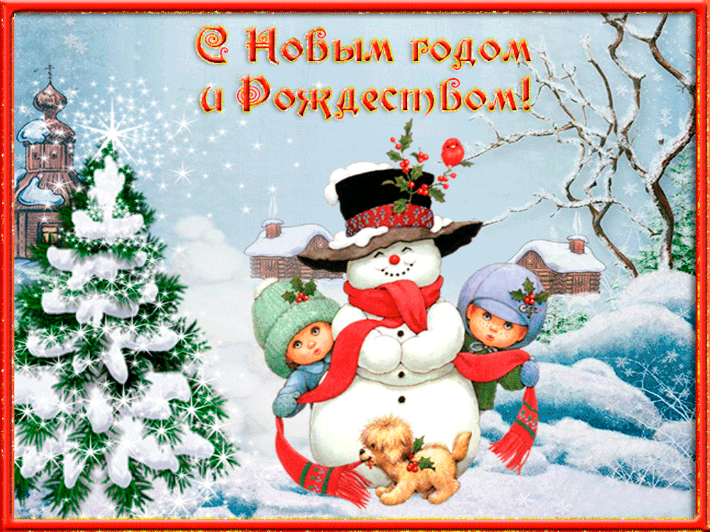
С Уважение коллектив Администрации Красноярского сельского поселения!!!!

